Lathund - Certifikat med Huvudnamn/principal name
Roll: Kortansvarig

Detta dokument vänder sig till dig som har rollen som kortansvarig och beställare för kommunanvändare i Landstinget Dalarnas IT-miljö.

För att man med kortet ska kunna använda portallösningen för inloggning in i SVPL måste en parameter finnas upplagd i HSA-katalogen för att certifikat på kortet ska bli korrekt, Huvudnamn/Principal name

PÅ CERTIFIKATET
Får användaren ett felmeddelande gällande certifikatet vid inloggning till SVPL, kontrollera om certifikatet är korrekt.
Användaren ska då:

1. Gå in i Net ID-ikonen och välj Administration.

2. Dubbelklicka på första certet som har ditt namn + HSA-id och Utfärdare= SITHS CA.
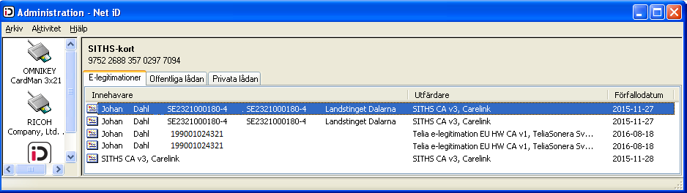
3. Välj fliken Information
4. Kontrollera om ”Alternativt ämnesnamn” har ett fält ”Huvudnamn”. (Annars endast RFC822 eller liknande.)
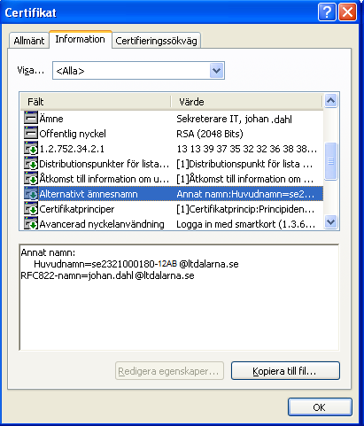
5. Finns inte Huvudnamn för det certifikatet, kontroller om det andra certifikatet från Utfärdare=SITHS CA har detta.
OBS! Saknas Huvudnamn för båda certifikaten ska användaren kontakta HSA-ansvarige på Kommunen för en komplettering i HSA-katalogen.

I HSA-KATALOGEN
Komplettera i HSA-katalogen med behövlig information som är uppbyggt enligt:
”HSA-id+@kommundomän”
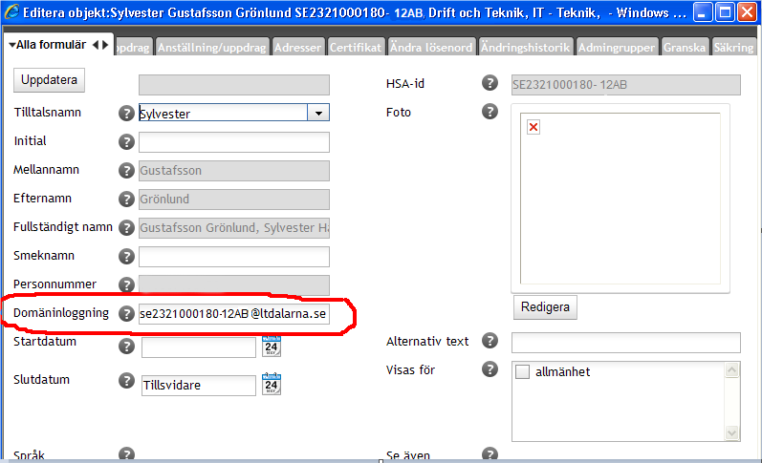

T.ex: för kommundomänen @malun-salen.se skulle det stå för Sylvester Grönlund.
Domäninloggning: se2321000180-4g5b@malung-salen.se
OBS! När en ändring/komplettering gjorts i HSA-katalogen
MÅSTE ett nytt certifikat begäras för kortet, sker via kortansvarige på kommunen.

e Tjänstekortförvaltningen

